물질 분류를 이용한 자동 분리수거 장치

소프트웨어 & 하드웨어

상세설계서

(Software & Hardware Design Specification)

2020년 04월 24일

(version : 2020/05/16)

인하대학교 컴퓨터공학과

컴퓨터공학종합설계 001반

AppleMango

교수 신병석

조장 12151368 김재연

조원 12151375 김현석

12151397 방민호

**목차**

1. **개요-----------------------------------------------------------------------------3**
2. 목적------------------------------------------------------------------------------------------3
3. 개발 목표------------------------------------------------------------------------------------3
4. 제약 사항------------------------------------------------------------------------------------3
5. 구현------------------------------------------------------------------------------------------4
6. Software---------------------------------------------------------------------------------4
7. Hardware--------------------------------------------------------------------------------5
8. **기능 설명----------------------------------------------------------------------8**
9. 프로그램 흐름도-------------------------------------------------------------------8
10. 서버 기능별 모듈------------------------------------------------------------------9
11. 하드웨어 기능별 모듈------------------------------------------------------------10
12. Arduino Uno-----------------------------------------------------------------10
13. Nodemcu--------------------------------------------------------------------11
14. 프로그램 기능별 다이어그램----------------------------------------------------12
    1. 다양한 센서를 이용한 물질 분류---------------------------------------------------12
    2. 안드로이드를 이용한 경고 알림----------------------------------------------------12
    3. Nodemcu와 Arduino Uno 보드에서 센서를 이용한 데이터 추출----------------13
15. 사용자 인터페이스----------------------------------------------------------------------14
16. 시스템 인터페이스----------------------------------------------------------------------15
17. 데이터 베이스 스키마------------------------------------------------------------16
18. **추가 정보---------------------------------------------------------------------17**
19. 일정 계획----------------------------------------------------------------------------------17
20. 문서 이력----------------------------------------------------------------------------------17
21. **개요(Introduction)**
    1. **목적**

본 문서는 물체의 재질을 분석하여 자동으로 분리수거를 하는 장치를 구현 및 제작하기 위한 설계를 문서화한 것이다. 해당 설계문서의 주요 목적은 요구사항에 대한 정확한 이해와 프로그래밍 언어, 사용된 하드웨어 장치, 데이터베이스 등과 관련된 사항들을 나타내고 시스템을 기능별로 알기 쉽게 표현하기 위함이다.

* 1. **개발 목표**
* **프로젝트 개발 목표**

사용자가 투입한 물체의 재질을 자동으로 분석하여 서버를 통해 데이터베이스와 비교하여 물체의 재질을 분류해내고, 물체의 재질에 맞춰서 동작을 수행하도록 프로그램과 하드웨어를 제작한다.

* **프로젝트 개발을 위한 세부 개발 목표**

Nodemcu와 Arduino를 이용해서 여러가지 센서를 통해 분리수거를 하려는 물체에서 필요로 하는 데이터를 정확하게 측정해서 읽어오고 Wi-fi 통신을 이용해 서버를 거쳐서 데이터베이스에 접근하여 기존에 가지고 있던 데이터베이스의 값들과 비교해서 물체의 재질을 분류하고, 그에 따른 명령을 포함하는 데이터를 Nodemcu에 전달하고, 물체의 분리에 필요한 동작을 행한다. 이 때 Android와도 통신이 필요한 상황이라면 Android에도 그에 맞는 명령을 전달하고 Android는 명령을 입력 받는 순간 바로 주어진 상황에 맞는 행동을 실행하도록 제작한다.

* 1. **제약 사항**
* 자가 발전을 이용할 수 있는 방식이 없으므로 전력의 공급이 원활해야 하고, 웹 서버를 통해서 데이터베이스에 접근이 필요하기 때문에 Wi-fi를 사용할 수 있어야한다.
* 현재 제작하려는 장치는 프로토타입으로 수용 가능한 물체의 크기가 정해져 있으므로 좌우 25cm 이내, 상하 18cm 이내의 물체만 수용이 가능하다.
  1. **구현**

1. **Software**

* 물질 분류 시스템(Server)

서버는 Nodemcu에서 데이터를 받아오는 모듈, 해당 데이터를 각 단계에 따라 알맞은 명령을 결정하는 모듈, 특정 명령을 Nodemcu로 보내는 모듈로 구성된다. 서버 동작에 필요한 소프트웨어 구현은 javascript 언어 기반 서버 사이드 플랫폼인 Nodejs를 사용하며, 데이터베이스는 MongoDB를 사용한다.

* 사용자 안내 어플리케이션(Android)

안드로이드 어플리케이션은 Arduino Uno 보드와 블루투스 통신하며, 투입구에 문제가 발생했을 때 경고 상황을 알린다. 웹 소켓과의 통신으로 분류된 물질의 개수를 받아와서 화면에 출력한다. 또한 보관함 용량 세팅, 사용법과 주의사항을 알려주는 동작을 기본 기능으로 사용한다. 해당 어플리케이션은 Windows 환경에서 사용되는 JAVA 기반의 응용 프로그램인 Android Studio를 사용하여 만든다.

* 센서를 이용한 데이터 추출(Arduino)

Arduino에서는 다양한 센서를 사용하는데, 초음파 센서와 소리 감지 센서를 이용해 투입구의 손이나 단계별 분류에서의 물체 유무를 체크하고, 금속 감지 센서를 활용하여 금속과 비금속을 분류할 수 있고, 마이크 모듈로는 주파수를 이용해 재질별로 분류한다.

1. **Hardware**

* 규격

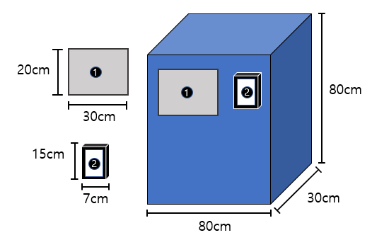

< 전체 규격 >

**95cm**



< 디스플레이 >



< 투입구 >

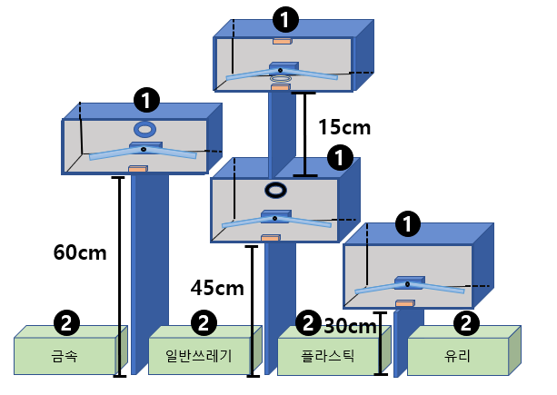

< 내부 전체 규격 >

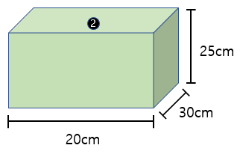

< 재료별 수거 상자 >

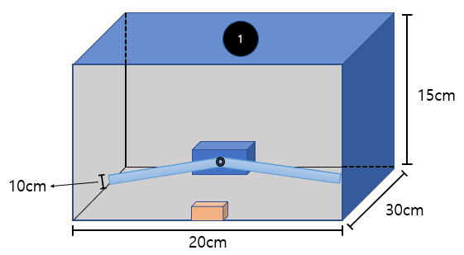

< 각 단계별 공간 >

* **전원장치**
* Nodemcu 보드 : 외부 전력을 마이크로 5핀 케이블을 연결해 전원을 제공한다..
* Arduino Uno 보드 : 외부 전력을 전용 케이블을 이용하여 연결해 전원을 제공한다..
* 센서 및 모터 : 필요 전력이 센서마다 다르므로, 규격에 맞는 전지(6V 또는 9V)를 소켓에 장착해 브레드보드를 통해 연결해서 전원을 제공한다.
* 디스플레이 : 외부 전력을 마이크로 5핀(안드로이드 충전기) 케이블을 이용하여 연결해 전원을 제공한다.
* **보드 및 센서, 모터**
* 각각의 센서와 모터들의 데이터 핀은 모두 Arduino Uno 보드에 연결한다.
* 각각의 센서와 모터들의 전력 관련 핀은 모두 브레드보드에 연결되어 외부 전력으로부터 전원을 제공받는다.
* 센서와 모터들과 데이터 핀을 통해서 연결한 Arduino Uno 보드는 Nodemcu 보드와 연결되어 RX/TX 통신을 통하여 데이터를 주고받는다.
* Nodemcu는 Wi-fi를 이용한 http 통신으로 서버와 데이터를 주고받는다.
* 서버로부터 받은 데이터를 Arduino Uno 보드에 전달하고, 모터를 제어할 수 있도록 한다.
* **디스플레이**
* 기계 이용 방법이나 주의사항에 관련된 정보를 제공한다.
* Bluetooth 통신을 통하여 Arduino Uno 보드와 통신하며, 예외 상황 발생시에는 경고문구 및 경고음을 출력한다.
* 보관함의 용량 초기화, 기본용량 세팅을 할 수 있고 현재 보관함 상태에 대한 정보를 제공한다.

1. **기능 설명**
2. **프로그램 흐름도**

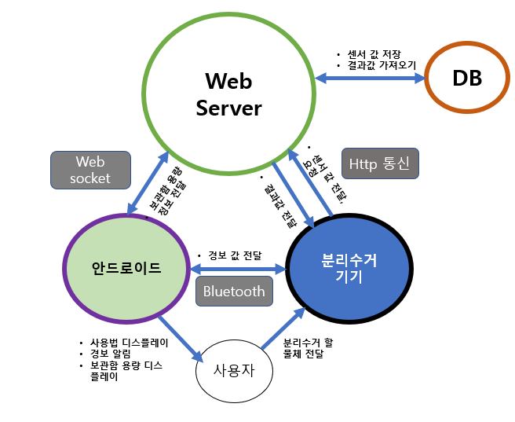

|  |  |
| --- | --- |
| **제목** | **설명** |
| **센서 값 저장**  **결과값 도출** | 서버에 전달된 데이터를 저장하고 데이터베이스내용에 따라 결과값을 도출한다.. |
| **경보 값 전달** | Bluetooth 통신으로 실시간으로 투입구의 초음파 센서를 확인해 안드로이드에 알맞은 데이터를 보낸다. |
| **사용법 디스플레이**  **경보 알림** | 기계 외부에 부착된 디스플레이에 관련 정보나 주의문을 출력한다. |
| **결과값 전달**  **센서 값 전달** | 센서로 얻은 정보를 서버에 보내면 그에 맞는 결과를 주고, 기계가 동작될 수 있게 한다. |
| **분리수거 할 물체 전달** | 사용자가 기계 투입구에 물체를 넣는다 |
| **보관함 용량 정보 전달** | 현재 보관함의 용량을 서버에서 수시로 확인해 결과값을 디스플레이한다. |

1. **서버 기능별 모듈**

|  |  |
| --- | --- |
| **함수명** | **Var insertData(char *sensorName, double data)** |
| **설명** | Arduino에서 서버로 데이터를 넘겨주게 되면 해당 데이터 내용을 확인해 데이터 베이스를 갱신 시켜준다. |

|  |  |
| --- | --- |
| **함수명** | **Var extractData(int num, char * data)** |
| **설명** | 데이터베이스의 materials collection에서 센서 값들을 가져와서 해당 센서 값에 따라 Nodemcu에 어떤 명령을 보내야 하는지 결정한다**.** |

|  |  |
| --- | --- |
| **함수명** | **Var sendDataToArd(int num, char * data)** |
| **설명** | extractData에서 결정된 명령을 알맞은 데이터 형식에 맞춰서 Nodemcu에 전송한다. 몇 번째 단계인지, 어떤 행동을 취해야 하는지 전송한다. |

|  |  |
| --- | --- |
| **함수명** | **Var insertMaterial(var sensor, var value)** |
| **설명** | 하드웨어에서 받은 값으로 어떤 물질인지 결정했으면 데이터베이스에 개수 하나 추가한다. |

|  |  |
| --- | --- |
| **함수명** | **Var setMax(var sensor, var value)** |
| **설명** | 사용자가 안드로이드 어플리케이션에서 보관함 용량을 세팅한 값으로 데이터베이스 내용을 수정한다. |

1. **하드웨어 기능별 모듈**
2. **Arduino Uno board**

|  |  |
| --- | --- |
| **함수명** | **Byte* sendToMcu(int data)** |
| **설명** | 센서로 얻어진 값을 Nodemcu로 보낸다. |

|  |  |
| --- | --- |
| **함수명** | **Byte* recieveFromMcu()** |
| **설명** | Nodemcu에서 보낸 값을 받아온다. |

|  |  |
| --- | --- |
| **함수명** | **Int Distance()** |
| **설명** | 모든 초음파 센서에 대해서, 거리를 측정해서 반환해준다. |

|  |  |
| --- | --- |
| **함수명** | **Int servoMove(int degree)** |
| **설명** | 매개변수의 값만큼 모터를 회전시킨다. |

|  |  |
| --- | --- |
| **함수명** | **Int* FFT()** |
| **설명** | 마이크 모듈이 들어온 사물에 대한 주파수를 배열에 저장한다. |

|  |  |
| --- | --- |
| **함수명** | **Bool checkSound()** |
| **설명** | 분리수거물이 존재하는지 하지 않는지 확인한다. |

|  |  |
| --- | --- |
| **함수명** | **Bool checkMetal()** |
| **설명** | 금속 감지센서가 금속과 비금속을 분류한다. |

|  |  |
| --- | --- |
| **함수명** | **Byte* sendToAnd(int data)** |
| **설명** | 투입구에서 얻어온 데이터를 안드로이드 기기에 전달해준다. |

1. **NodeMcu**

|  |  |
| --- | --- |
| **함수명** | **Var sendToServer()** |
| **설명** | Arduino에서 받아온 데이터를 서버로 넘겨준다. |

|  |  |
| --- | --- |
| **함수명** | **Var recieveFromServer()** |
| **설명** | 서버에서 데이터를 받아온다. |

|  |  |
| --- | --- |
| **함수명** | **Byte* sendToArd(int data)** |
| **설명** | Arduino Uno로 데이터를 보낸다. |

|  |  |
| --- | --- |
| **함수명** | **Byte* recieveFromArd()** |
| **설명** | Arduino Uno에서 데이터를 받아온다. |

1. **프로그램 기능별 다이어그램**
2. **다양한 센서를 이용한 물질 분류**

**<분류 단계별 흐름도>**

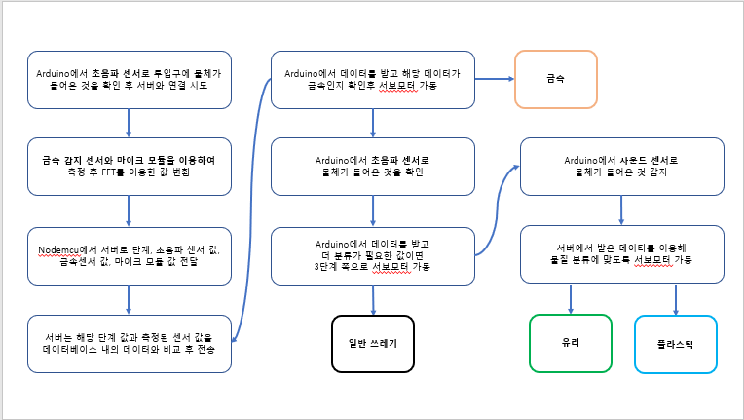

1. **안드로이드를 이용한 경고 알림**

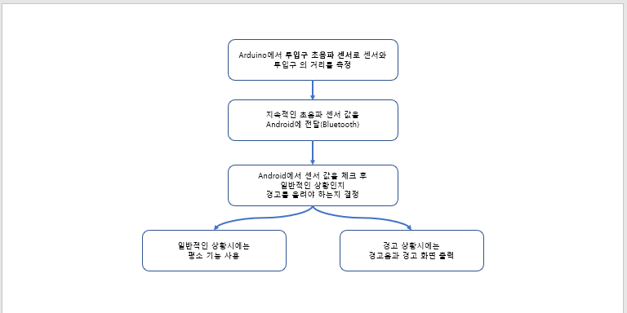

1. **Nodemcu와 Arduino 보드에서 센서를 이용한 데이터 추출**

* **초음파센서 금속 감지 센서**

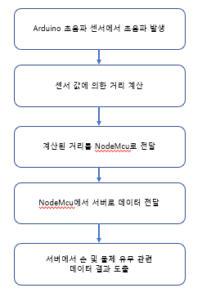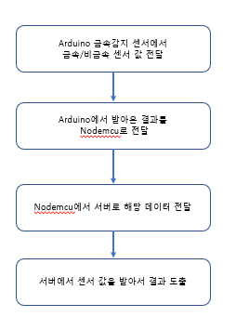

* + **마이크 모듈 소리 감지 센서**

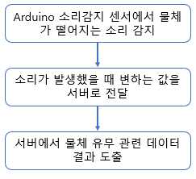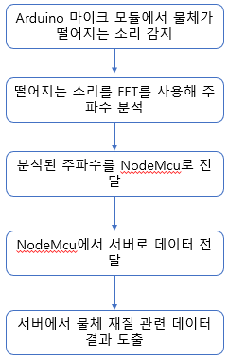

1. **사용자 인터페이스**

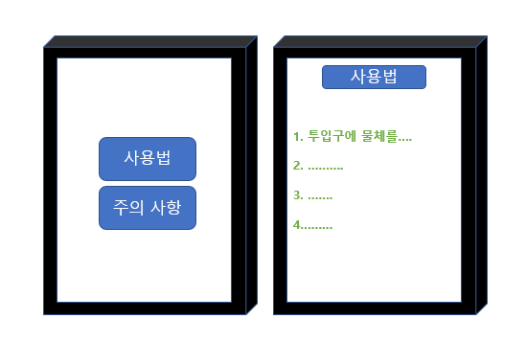

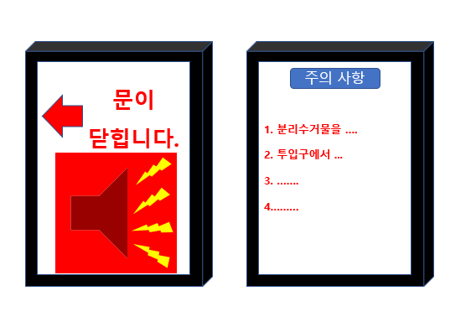

1. **시스템 인터페이스**

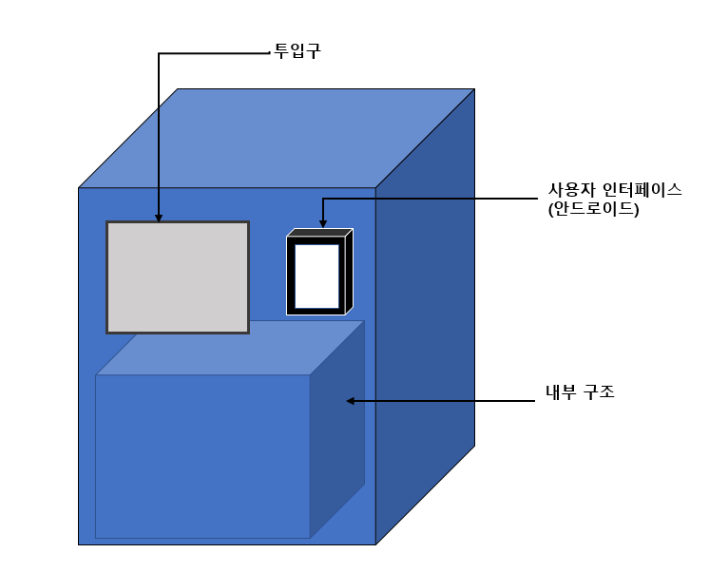

**<외부 모형>**

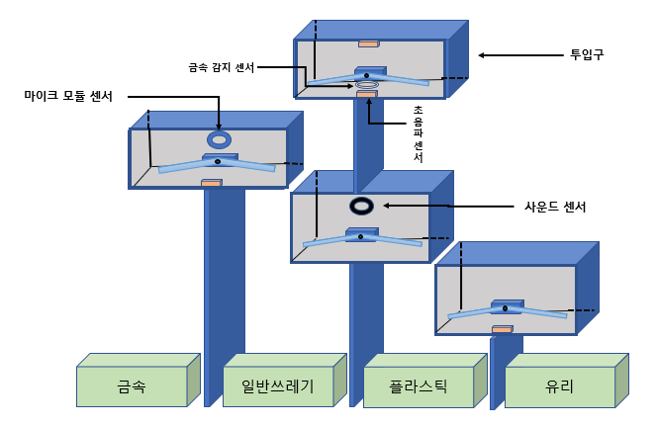

**<내부 모형>**

1. **데이터 베이스 스키마**

|  |  |  |  |
| --- | --- | --- | --- |
| **Collection name** | **sensors** | | |
| **Collection**  **스키마** | 속성 | 필드명 | 데이터 타입 |
| 아이디 | ID | ObjectId |
| 센서이름 | sensor | String |
| 센서 값 | value | double |

|  |  |  |  |
| --- | --- | --- | --- |
| **Collection name** | **metals** | | |
| **Collection**  **스키마** | 속성 | 필드명 | 데이터 타입 |
| 아이디 | ID | ObjectId |
| 분류기준 | standard | string |
| 최소값 | minVal | double |
| 최대값 | maxVal | double |

|  |  |  |  |
| --- | --- | --- | --- |
| **Collection name** | **plastics** | | |
| **Collection**  **스키마** | 속성 | 필드명 | 데이터 타입 |
| 아이디 | ID | ObjectId |
| 분류기준 | standard | string |
| 최소값 | minVal | double |
| 최대값 | maxVal | double |

|  |  |  |  |
| --- | --- | --- | --- |
| **Collection name** | **glasses** | | |
| **Collection**  **스키마** | 속성 | 필드명 | 데이터 타입 |
| 아이디 | ID | ObjectId |
| 분류기준 | standard | string |
| 최소값 | minVal | double |
| 최대값 | maxVal | double |

1. **추가 정보(Supporting Information)**
2. **일정 계획**

|  |  |  |  |  |  |  |  |  |  |
| --- | --- | --- | --- | --- | --- | --- | --- | --- | --- |
| 일정 주차 | 1 | 2 | 3 | 4 | 5 | 6 | 7 | 8 | 9 |
| 센서작동 확인 |  |  |  |  |  |  |  |  |  |
| 서버 설정 |  |  |  |  |  |  |  |  |  |
| 통신 테스트 |  |  |  |  |  |  |  |  |  |
| DB설계 |  |  |  |  |  |  |  |  |  |
| 서버 프로그래밍 |  |  |  |  |  |  |  |  |  |
| 아두이노 프로그래밍 |  |  |  |  |  |  |  |  |  |
| 안드로이드 프로그래밍 |  |  |  |  |  |  |  |  |  |
| 프로그램 결과 확인 |  |  |  |  |  |  |  |  |  |
| 하드웨어 제작 |  |  |  |  |  |  |  |  |  |

1. **문서 이력**

|  |  |  |  |
| --- | --- | --- | --- |
| **일시** | **버전** | **설명** | **작성자** |
| **2020. 04. 21** | Ver. 1.0.0 | 파트별 설계서 작성 | 김재연, 김현석, 방민호 |
| **2020. 04. 23** | Ver. 1.0.1 | 내용 검토 및 서식 정리 | 김재연, 김현석, 방민호 |
| **2020. 05. 01** | Ver. 1.0.2 | 서버통신방법 구체화, 정리 | 김현석 |
| **2020. 05. 07** | Ver. 1.0.3 | 하드웨어 규격 및 구성 수정 | 방민호 |
| **2020. 05. 12** | Ver. 1.0.4 | 안드로이드, Nodemcu 통신방법 변경(Socket-> Bluetooth) | 김현석 |
| **2020. 05. 16** | Ver. 1.0.5 | 하드웨어 구성 변경에 따른 흐름도 및 모듈 수정 | 김재연, 방민호 |